Aksa Tufanı Operasyon Süreci ve Yaşananlar
7 Ekim 2023 sabahı, Ortadoğu hatta tüm dünya için önem arz edecekti. İsrail içinse kâbus gibi geçecek günlerin başlangıcıydı. HAMAS’ın askeri kanadı olan el-Kassam Tugayları; kamyonlar, kamyonetler, motosikletler, buldozerler ve yamaç paraşütleri kullanarak Gazze'den İsrail'in işgal ettiği bölgelere sızdılar. Üstelik Kassam Tugayları liderinin yaptığı açıklamaya göre 5.000’den fazla ev yapımı roketle İsrail’in dokunulmaz ve güvende zannettiği bölgeler vuruldu. Aslında uzun zamandır hazırlandıkları sonradan anlaşılacak olan bu operasyonun adı bile düşünülmüştü: Aksa Tufanı!
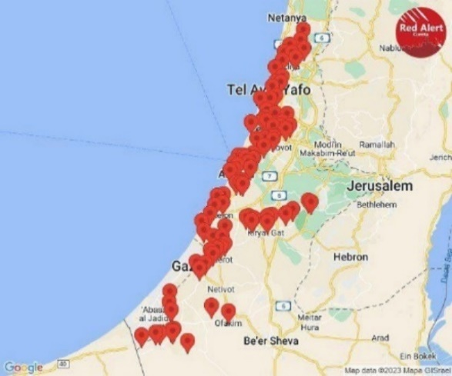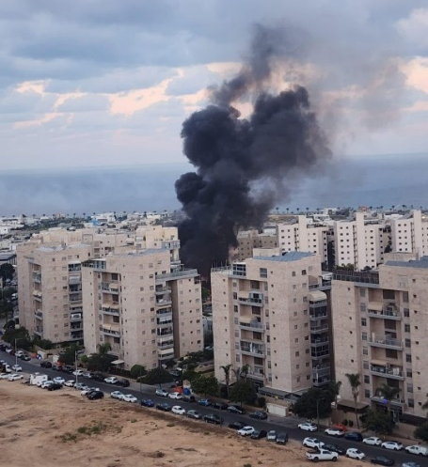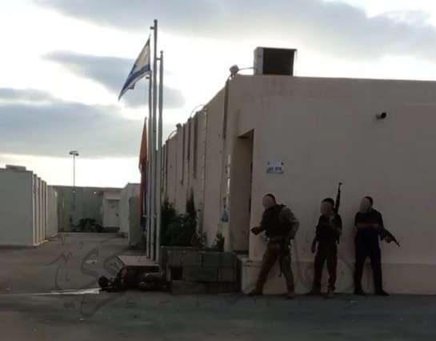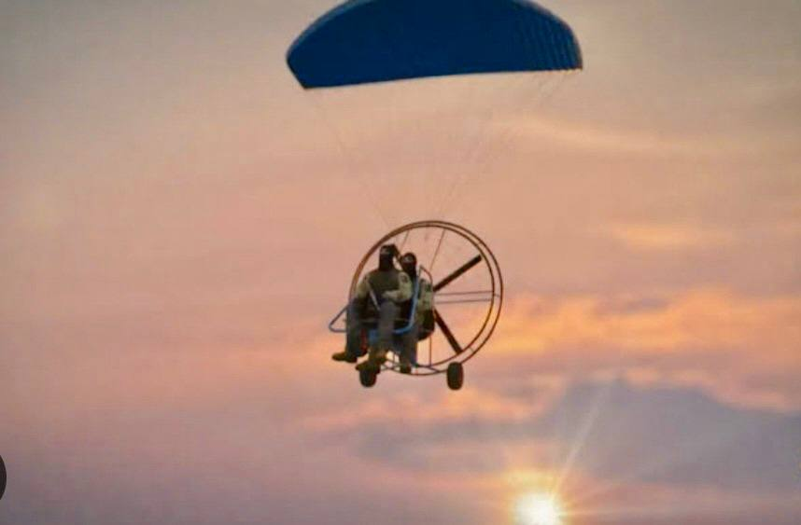
O günlerde Yahudilerin bir haftadır devam eden Sukot Bayramı sebebiyle sarhoş olup eğlenceye dalan önemli bir kesim vardı. Üstelik Cumartesi olması sebebiyle işgalcilerin güvenlik güçleri asgari seviyedeydi. Operasyonun kendisi İsrail açısından beklenmedikti fakat HAMAS’ın bugünü özenle seçtiği ve beklediği belliydi. Öyle ki operasyonu Yom Kippur Savaşı’nın (1973 Arap-İsrail Savaşı) yıldönümünde başlattılar.
İşgal bölgelerine sızan HAMAS birlikleri İsrail’i şoka uğrattı. Birçok birlik merkezi basıldı, tanklar ele geçirildi, İsrail askerleri esir alındı ve çatışmalar sırasında birçoğu da öldürüldü. Saatler geçtikçe İsrail’in kaybı da korkusu da arttı. Birkaç saat sonra Netanyahu İsrail halkına savaşa girdiklerini ilan ederken İsrail haber kanalı “Tam bir kâbus yaşıyoruz” diye haber girdi. Gerçekten de kâbus yaşıyorlardı. Bir İsrail askeri sözcüsü, Gazze'den gelen Filistin direnişçilerinin ülkenin 7 farklı yerinden girdiğini ve 4 küçük yerleşim yerini, sınır şehri Sderot'u hem karadan hem de denizden iki askeri üsse ulaştıklarını belirtti. HAMAS, MOSSAD efsanesini yıkmış demir kubbeyi delmişti. İsrail yıllardır vermediği kadar kayıp verdi ve hiç yaşamadığı kadar büyük bir korku yaşadı. Sadece ilk altı saatte yaşanan kaybı bile İsrail on yıllardır vermemişti. Öyle ki ülke genelinde olağanüstü hâl ilan edildi. Korkaklığıyla tanınan Yahudi halk sığınaklarına, sınırlara ve havaalanlarına koştu. Hatta bazı Yahudilerin çöp konteynırlarında saklandığı görüntüler paylaşıldı.
ABD ve İSRAİL’İN HAMAS’I KARALAMA KAMPANYASI
Korkaklıkları kadar namertlikleriyle de tanınan Siyonistler, Gazze’nin elektrik ve suyunu kesmelerinin ardından insani yardımların sivillere ulaşmasını da engellemek için Gazze-Mısır arasındaki Refah Sınır Kapısını bir kez daha vurdu. İsrail medyada da savaş ilan etti ve HAMAS aleyhine propagandalar başlattı. HAMAS’ı terör örgütü olarak lanse etmek için öldürdüğü militan yerleşimcileri masum siviller gibi gösterdiler. Yapay zekayla oluşturdukları yanmış bebek görselini yayarak olayı HAMAS’a mâl etmeye çalıştılar. Tüm yüzsüzlükleriyle savaş mağduru rolü yaparak ekranlarda gözyaşı akıttılar. ABD Başkanı Joe Biden da bu iftiralara destek vererek HAMAS’ın 40 bebeğin kafasını kestiğini iddia etti. Bu iftiraların gün yüzüne çıkması ve HAMAS’ın aksini ispat eden delilleri servis etmesi ise çok uzun sürmedi. İsrail’in 75 yıldır yaptığı katliamları görmezden gelerek HAMAS’a terör örgütü diyenler ve “Filistinliler toprak satmıştır” gibi sığ ve yalan analizlerle HAMAS üzerine kara propaganda yapmaya çalışanlar ise özellikle İslamcı kamuoyunda bir karşılık bulmadığı gibi tepkiyle karşılandılar.
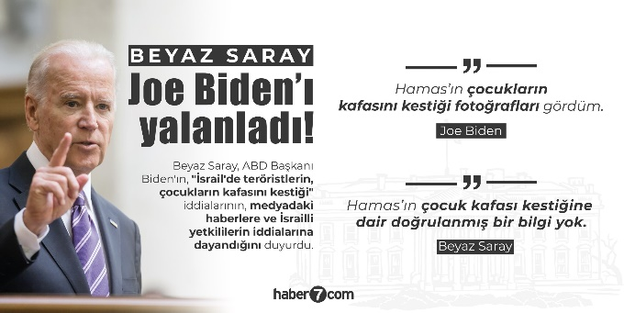
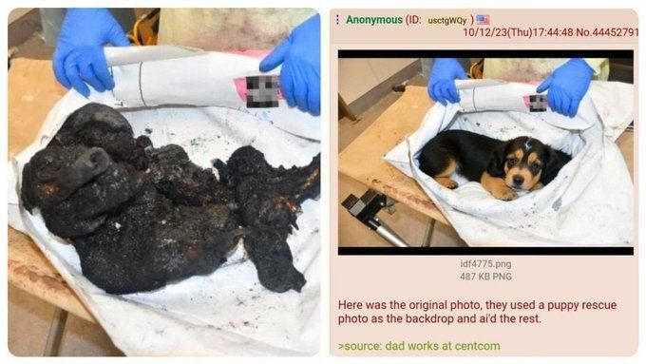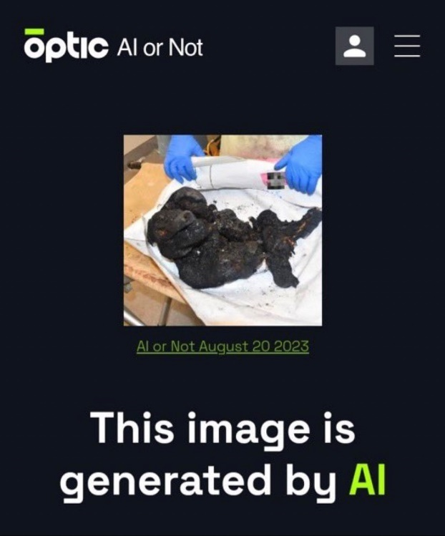
HAMAS’IN ÇARPICI AÇIKLAMALARI
HAMAS’ın yayınladığı videolar ve Kassam Tugayları sözcüsü Ebu Ubeyde’nin süreç boyunca yaptığı açıklamalar da Müslümanlar ve özellikle Filistinliler tarafından ilgiyle ve ümitle takip edildi. Yapılan her açıklama ültimatom niteliğindeydi. Bu açıklamalar Filistinli direnişçilerin asla müsamaha göstermeyeceklerinin, geri adım atmayacaklarının, saldırıya devam edeceklerinin, Siyonistlerin korkması gerektiğinin mesajını veriyor ve İsrail’in yenileceğini müjdeliyordu.
Ebu Ubeyde’nin çarpıcı konuşmalarından bazıları şu şekilde:
“Çok konuşmayacağız, açıklama da yapmayacağız. Düşman pişmanlıktan parmaklarını ısıracak. ‘Zulmedenler hangi akıbete uğrayacaklarını göreceklerdir.”¹
“Ey devrimin çocukları! İşte bugün size bir fırsat. İşgalciler neredeyse siz de orada olun.”
“Aksa Tufanı Harekâtına katılmak için sokaklara inin ve örümcek ağı gibi zayıf olan İsrail'i şaşkına çevirin.”
“Bugün Filistin halkının ayağa kalkma ve bağımsız Filistin devletini kurma zamanıdır. Gazze'den Kudüs'e, Tel Aviv'den Necef'e bağımsız bir Filistin... Aksa Tufanı, bunun ilk adımıdır.”
“İsrail, Gazze kulesini vurdu. Artık Tel Aviv tek ayak üzerinde bizim sarsıcı sürprizimizi beklesin.”
“Size ölümlerden ölüm beğendireceğiz! Pişmanlıktan kendinize lanetler okuyacaksınız. Karşılaşacağınız şey ancak şiddetli azabımız olacaktır. Size kılıcımızın tadından veya namlumuzdan çıkan ateşten başka bir şey yoktur. Geçmiş ve günümüz şahit olsun, gelecek ise Allah’ın izniyle bizimdir.”
“İki yoldan başka yol yok. Zafer veya şehadet.”
“Gazze’ye karadan gelirseniz dört seçeneğiniz var:
Ya öldürüleceksiniz!
Ya yakalanacaksınız!
Ya sakatlanacaksınız!
Ya da sonsuza kadar psikolojiniz bozuk yaşamaya çalışacaksınız!”
“İsrail'in şehid ettiği her vatandaşımıza karşılık bir esir öldüreceğiz. İşgalle anladığı dilden konuşacağız.”
“İsrail'in Savunma Bakanı Gallant’ın ‘hayvanlarla savaşıyoruz’ sözünü duyduk. Evet aslanlarla savaşıyorsunuz.”
“İslam ümmetine zafer müjdeliyoruz. Düşmana diyoruz ki: Gazze'ye karadan girmeye cesaret ederseniz ordunuzu ezeriz.”
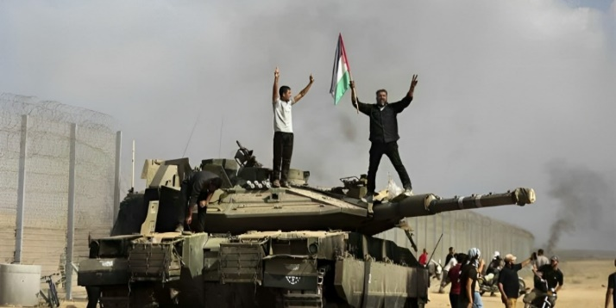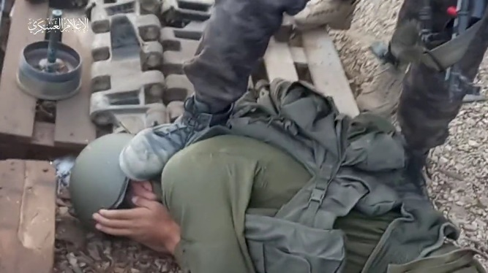
İsrail’in korkuyu yaşadığı kadar Filistin halkı ümidi yaşıyor ki bu ümidi yaşamakta haklılar. İsrail'in 1994'te Gazze çevresine ördüğü ve 2005'te çekilirken güçlendirdiği sınırdaki dikenli tellerin yıkılması bile bu ümit için yeterli bir sebepti. Bunun yanında esir alınan ve öldürülen İsrail askerlerinin, Filistinlilerin yıllardır yaşadığı aşağılanmayı yaşadıklarını gösteren görüntüleri, ele geçirilen tanklar ve yerleşim yerleri de bu ümidi besliyor.
AKSA TUFANI’NA DÜNYANIN TEPKİSİ
Birçok ülke farklı yönlerden açıklamalar yaptı. Ukrayna, Fransa, ABD, NATO, Azerbaycan, Almanya, AB, İngiltere ve Belçika HAMAS’ı kınayıp İsrail’in yanında olduklarını açıklarken Fransa, İngiltere ve ABD’de halk tarafından Filistin’i destekleyen büyük çaplı eylemler de yapıldı. HAMAS’a desteğini açıklayanlar ise; İran, Suudi Arabistan, Katar, Rusya, Afganistan, Yemen, Lübnan, Kuzey Kore ve Umman. Türkiye ise her iki tarafa itidal çağrısı yapan Mısır’la aynı tutum içerisinde. Fakat halkın önemli bir kesimi ve farklı görüşlere sahip birçok STK Filistin’in yanında olduklarını açık bir şekilde belirterek İsrail’i lanetledi.
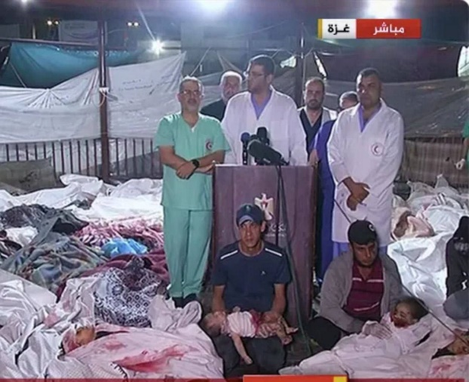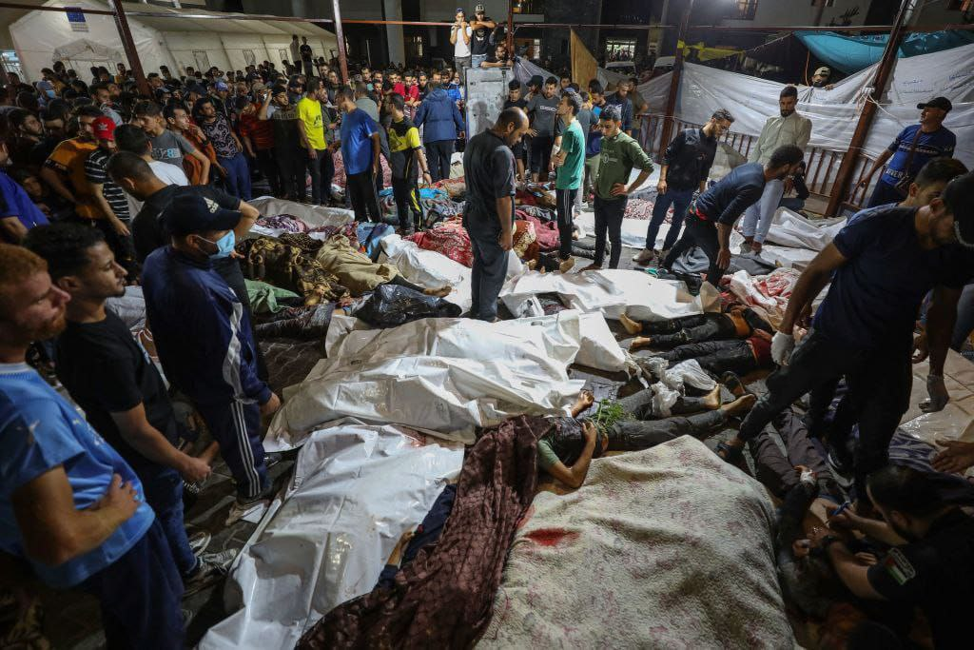
Direniş güçleri Tel Aviv ve Aşkelon gibi merkezi yerleri vururken İsrail’in cevapları da çok gecikmedi. Karadan saldırmaya cesaret edemeyen İsrail, içerisinde İsrailli esirlerin de olduğu bilinen Gazze’deki yerleşim yerlerini, camileri ve okulları vurdu. Bardağı taşıran, tüm dünyayı ayağa kaldıran son hamlesi ise Gazze’de iki hastaneyi vurması ve yaklaşık 4.000 kişinin şehit olmasına sebep olması oldu. 17 Ekim gecesi hastaneleri vuran İsrail’e tepkiler çığ gibi büyüdü. Gelen görüntüler kan dondururken saatler geçtikçe şehit sayısı artıyordu. Gazze’deki Şifa Hastanesinin bahçesi şehitlerin cesetleriyle doldu. Doktorların yaptığı basın açıklamasından paylaşılan kare ise tarihe geçti. Türkiye’nin birçok ilinde halk, İsrail ve ABD konsoloslukları önüne giderek eylem yaptılar. Birçok ülke, İsrail’in işlediği bu savaş suçunu kınayıp 3 günlük milli yas ilan ederken ABD Başkanı Biden, ertesi gün İsrail’e giderek Netanyahu’ya sarılıp dostluk pozları verdi.
Filistin meselesi yakın bir zamana kadar unutulmaya ve normalleşmeye başlayan bir meseleyken şimdi tüm dünyanın meselesi haline geldi. Tüm vicdan sahibi insanlar “Filistin için ne yapabilirim?” diyerek ufak çaplı eylemler gerçekleştirmektedirler. Elbette bu eylemlerin büyümesi, İslam ümmetinin birleşerek bir güç oluşturma ihtiyacı yeniden gündem edilmelidir. “Küfür tek millettir” ilkesi hatırlatılarak Müslümanların da tek bir yumruk halinde İsrail’e darbe vurması gerekmektedir. Belki de yıllardır beklenen uyanışın anahtarı Aksa Tufanı olacaktır. Gelişmeler devam ederken ve olaylar sıcaklığını korurken Aksa Tufanı Operasyonu sürecine dair şimdilik bu kadarını aktarmakla yetiniyoruz. Ortadoğu’da yaşanan bu tarihi günlerin bilgilerini siz değerli okurlarımıza aktarmaya devam edeceğiz…
1. Şuara, 227

